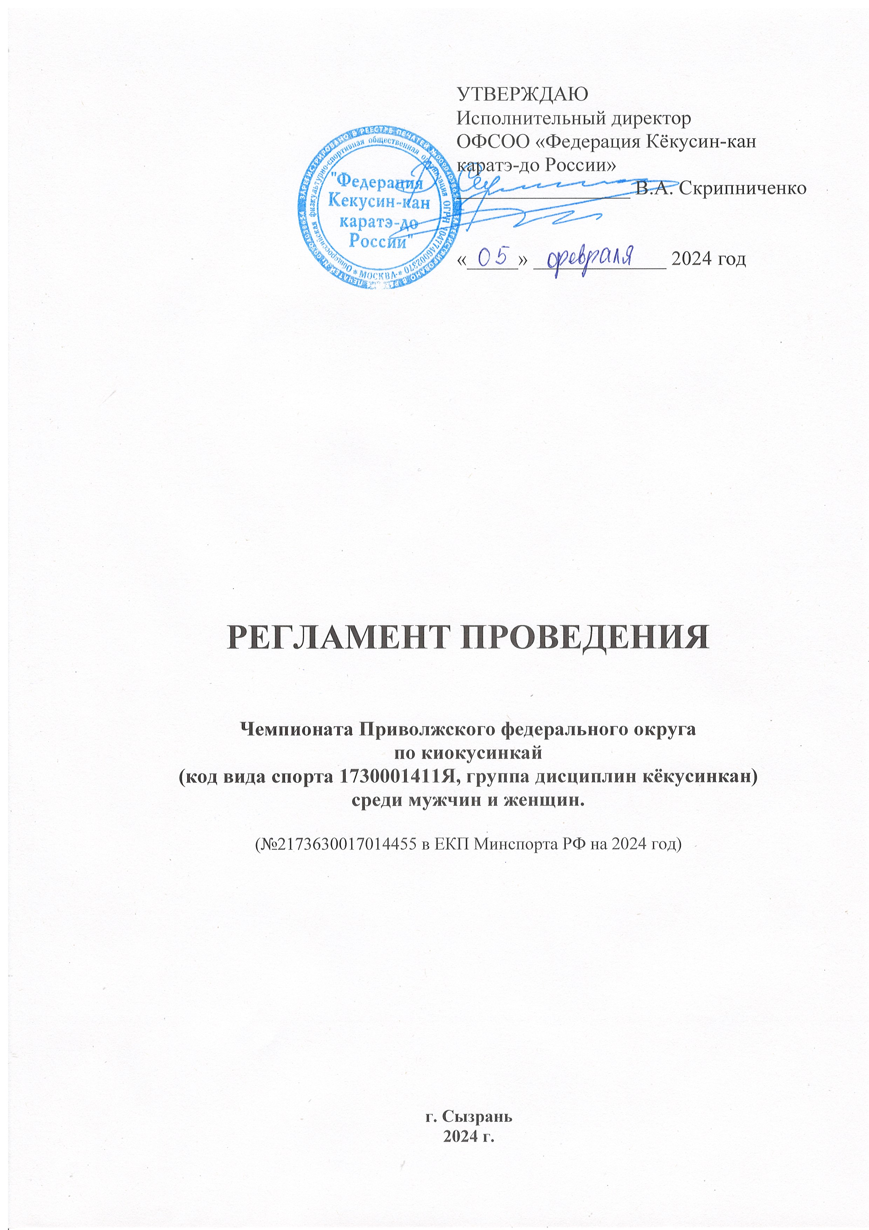
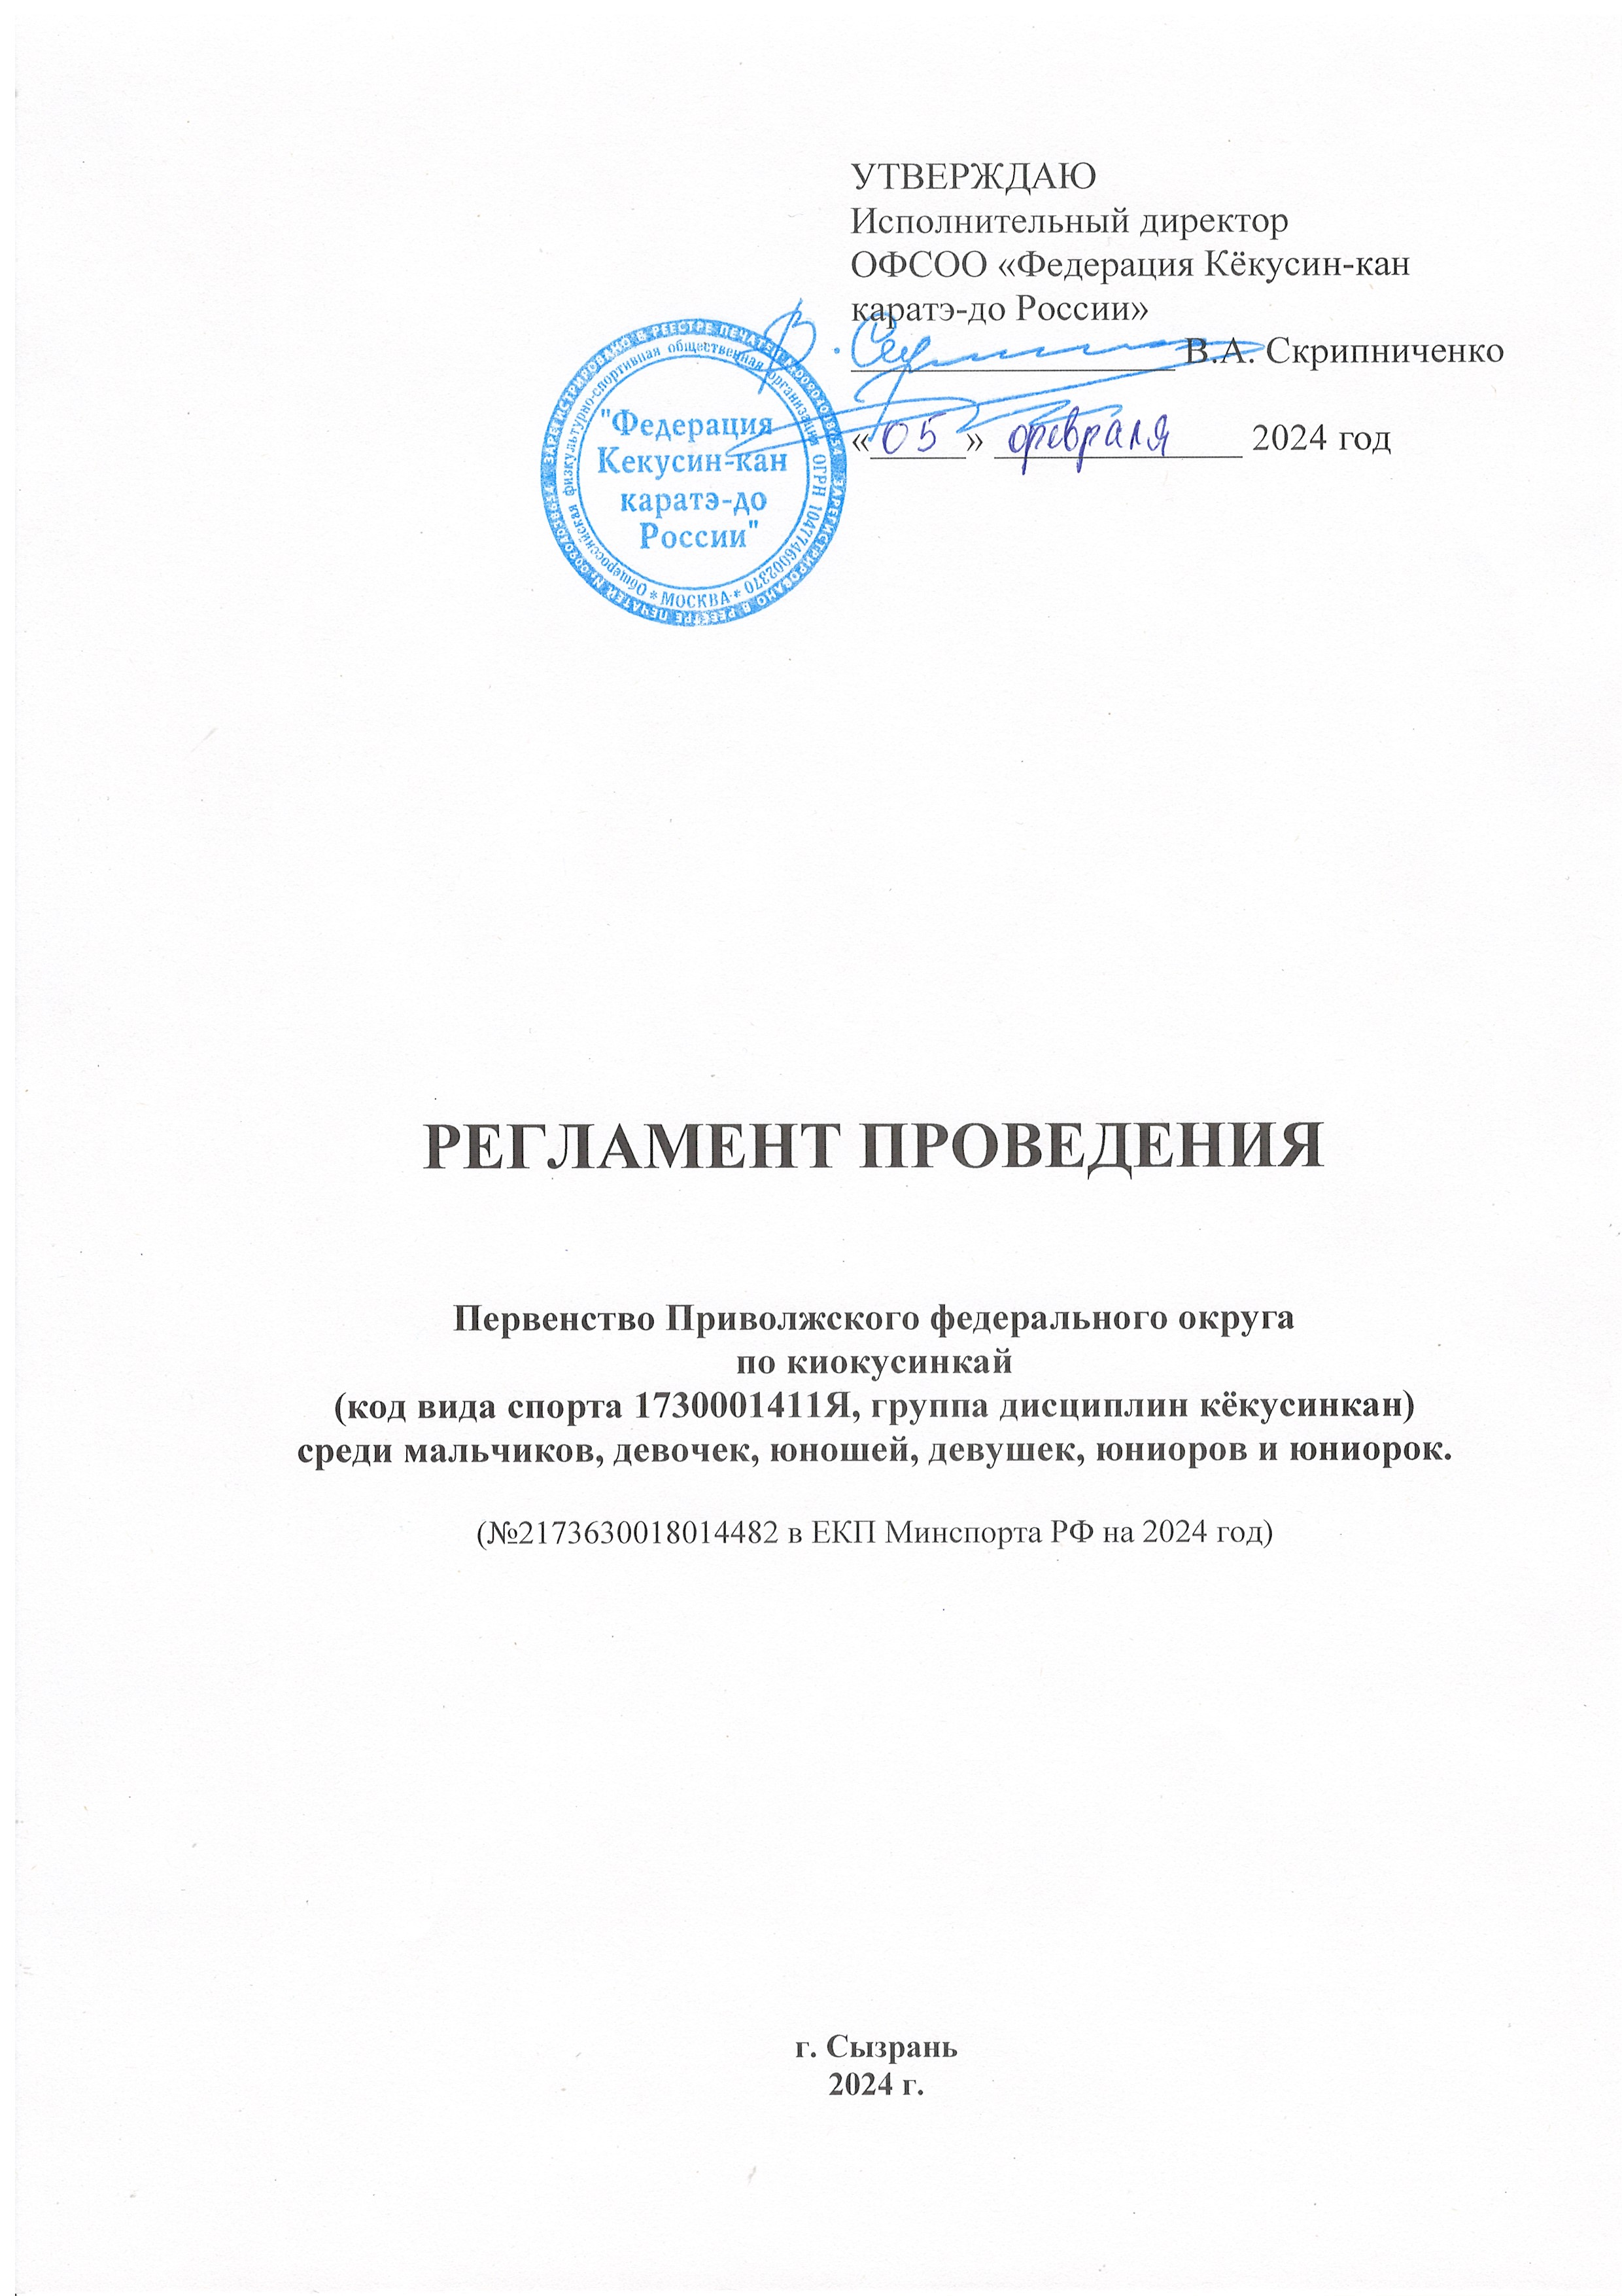
- Цели и задачи

Спортивные соревнования проводятся с целью развития киокусинкай в Российской Федерации и приволжском федеральном округе.
Задачами проведения спортивных соревнований являются:
а) выявление сильнейших спортсменов и отбор спортсменов в спортивные сборные команды для подготовки к международным и всероссийским спортивным соревнованиям и участия в них;
б) подготовка спортивного резерва;
в) популяризация вида спорта киокусинкай;
г) повышение спортивного мастерства спортсменов;
д) укрепление спортивной дружбы среди участников соревнований.

- Место и сроки проведения соревнований

Соревнования проводятся 01-04.03.2024 г. по адресу: Самарская область, г. Сызрань, проспект Космонавтов, 1 А, ФОК «Надежда».

- Организаторы и проводящие организации

Соревнования организованы министерством физической культуры и спорта РФ. Проведение соревнований возлагается на министерство спорта Самарской области, Ассоциацию Киокусинкай России, ОФСОО «Федерацию Кёкусин-кан каратэ-до России», региональную общественную организацию «Самарскую федерацию Кекусин-кан каратэ-до».
Непосредственное проведение соревнований возлагается на главную судейскую коллегию (ГСК).
Организационный комитет:
Главный судья – Салманов Василий Евгеньевич, Ульяновская обл. (2 дан, СВК)
Главный секретарь – Фокина Юлия Борисовна, Свердловская обл. (3 дан, СВК)
Председатель оргкомитета – Цыганов Тимофей Николаевич, Самарская обл. (5 дан, 1СК)

- Требования к участникам соревнований и условия допуска спортсменов

4.1. Условия допуска к соревнованиям:
На мандатной комиссии официальный руководитель команды должен представить именную заявку (Приложение 1), на которой необходимо поставить следующие подписи и печати:
- подпись руководителя органа исполнительной власти субъекта РФ в области физической культуры и спорта и печать.
- подпись руководителя аккредитованной Ассоциации киокусинкай в регионе и печать.
- подпись врача врачебно-физкультурного диспансера и печать. Если функции диспансера исполняют другие медицинские учреждения, то на мандатной комиссии необходимо предоставить документы, подтверждающие право данного медицинского учреждения предоставлять допуск спортсменам на соревнования (без данного документа заявка рассматриваться не будет).
Также медицинский допуск на каждого спортсмена должен быть заверен подписью врача и печатью напротив его фамилии.
Заявки в печатном виде (оригинал) и иные необходимые документы представляются в мандатную комиссию в одном экземпляре в день приезда.
Каждый участник соревнований на момент прохождения мандатной комиссии должен иметь при себе следующие документы:
- паспорт гражданина РФ;
- классификационная книжка спортсмена;
- будо-паспорт;
- оригинал договора (страхового полиса) о страховании жизни и здоровья от несчастных случаев, действующий на дни проведения соревнований;
- полис обязательного медицинского страхования;
- письменное согласие на участие (Приложение 2);
- допуск врача, должным образом оформленный в заявке команды;
4.2. Требования к участникам соревнований:
Каждый участник, допущенный к соревнованиям должен иметь:
- белое доги и пояс, соответствующий квалификации спортсмена-участника, при этом обязательны нашивки и эмблемы в соответствии с правилами кёкусинкан; нашивки и эмблемы на доги других федераций не допускаются и при их наличии спортсмен будет дисквалифицирован;
- все участники соревнований в весовых категориях должны иметь следующие средства индивидуальной защиты белого цвета:
Мужчины: обязательно – защита на пах; по желанию – капа.
Женщины: обязательно – протектор на грудь в соответствии с правилами; по желанию – защита на пах, капа.
Капа обязательна при наличии брекетов у спортсмена.

При нарушении любого из вышеперечисленных пунктов спортсмен не будет допущен к соревнованиям.

- Программа соревнований

1 марта 2024 (пятница)
12:00 – 15:00 – заезд и размещение команд
17:00 – 18:00 – совещание оргкомитета
18:00 – 19:00 – заседание судейской коллегии
2 марта 2024 (суббота)
09:00 – 12:00 – регистрация участников по расписанию мандатной комиссии
12:00– 19:00 – соревнования в категории ката, ката – группа
19:00 – награждение победителей и призёров
3 марта 2024 (воскресенье)
09:00 – 12:00 – регистрация участников по расписанию мандатной комиссии
12:00 – 18:00 – соревнования в категории кумитэ
18:00 – награждение победителей и призёров
4 марта 2024 (понедельник)
День отъезда команд

- Условия и система проведения соревнований

6.1. Соревнования по кумитэ проводятся по правилам вида спорта киокусинкай (дисциплина кекусинкан), которые размещены на официальном сайте: www.kyokushinkan.ru
6.2. Соревнования проводятся по системе с выбыванием после одного поражения, согласно правилам соревнований. Проигравшие в полуфинальных поединках, соревнуются за 3-е место.
6.3. К соревнованиям допускаются спортсмены в возрасте 18 лет и старше. Возраст спортсмена определяется на день мандатной комиссии.
6.4. Весовые категории:
Мужчины: до 60 кг, до 70 кг, до 80 кг, до 90 кг, свыше 90 кг.
Женщины: до 55 кг, до 60 кг, до 65 кг, свыше 65 кг.
  - Регламент поединков
Мужчины - предварительные: 2 мин + 2 мин + взвешивание + 2 мин
полуфинальные, финальные: 3 мин + 2 мин + взвешивание + 2 мин (при взвешивании учитывается разница в весе более 3-х кг)
Женщины - 2 мин + 2 мин + взвешивание + 2 мин (при взвешивании учитывается разница в весе более 3-х кг)
При неявке спортсмена на татами после объявления его фамилии в течение 30 секунд спортсмену засчитывается поражение.
  - Программа соревнований по ката, ката-группа
Категории | 1 круг | 2 круг | Финал
МУЖЧИНЫ | Гэкисай Сё | Сайха | Сэйэнтин, Сэпай, Канку, Гарю, Сусихо.
ЖЕНЩИНЫ | Гэкисай Сё | Сайха | Сэйэнтин, Сэпай, Канку, Гарю, Сусихо.
КАТА-ГРУППА | Пинъан соно го | Цуки-но ката | Сайха, Гэкисай Сё, Сэйэнтин

- Награждение

7.1. Победители и призеры соревнований в личном первенстве награждаются медалями, кубками и дипломами соответствующих степеней.
7.2. При награждении все спортсмены должны иметь средства индивидуальной защиты.

- Заявки на участие

Срок подачи заявок строго до 15.02.2024 г. до 12:00 на почту e-mail: cayman.syzran@mail.ru. Телефон для связи: 8-927-615-74-44 Баязитов Альберт Рашидович, представитель оргкомитета.

Обеспечение безопасности

За обеспечение безопасности участников ответственность несут администрация спортивного сооружения, ГСК, представители и тренеры команд.
Обеспечение безопасности участников и зрителей осуществляется согласно требованиям Правил обеспечения безопасности при проведении официальных спортивных соревнований, утвержденных постановлением Правительства Российской Федерации от 18 апреля 2014 года № 353, а также требованиям правил соревнований по видам спорта, включенным в программу соревнований.
Соревнования проводятся на объектах спорта, отвечающих требованиям соответствующих нормативных правовых актов, действующих на территории Российской Федерации и направленных на обеспечение общественного порядка и безопасности участников и зрителей, при наличии актов готовности объектов спорта к проведению физкультурных мероприятий, утвержденных в установленном порядке.
Оказание скорой медицинской помощи осуществляется в соответствии с приказом Министерства здравоохранения Российской Федерации от 23 октября 2020 года № 1144н «Об утверждении порядка организации оказания медицинской помощи лицам, занимающимся физической культурой и спортом (в том числе при подготовке и проведении физкультурных мероприятий и спортивных мероприятий), включая порядок медицинского осмотра лиц, желающих пройти спортивную подготовку, заниматься физической культурой и спортом в организациях и (или) выполнить нормативы испытаний (тестов) Всероссийского физкультурно-спортивного комплекса «Готов к труду и обороне» и форм медицинских заключений о допуске к участию физкультурных и спортивных мероприятиях».
Соревнования проводятся в соответствии с Регламентом по организации и проведению официальных физкультурных и спортивных мероприятий на территории Российской Федерации в условиях сохранения рисков распространения COVID-19, утвержденным Минспортом России и Роспотребнадзором.
Приложение №1
Заявка
на участие в чемпионате Приволжского федерального округа по киокусинкай
(код вида спорта 1730001411Я, группа дисциплин кёкусинкан) среди мужчин и женщин.

Дата проведения: 01-04.03.2024 г.
Место проведения: г. Сызрань, проспект Космонавтов 1А, ФОК «Надежда».
От
(региональное представительство)
Контактное лицо, телефон
(тел для связи, ф.и.о. контактного лица)

№ | Фамилия | Имя Отчество | Дата рождения | Раздел  Кумитэ  Ката | Точный вес | Кю, Дан | Спорт.  разряд звание | ФИО тренера | Отметка врача
Мужчины до 70 кг
Женщины до 55 кг
Ката
Ката-группа

Всего допущено к участию в соревнованиях спортсменов
(прописью)

Печать и подпись врача / / М.П.
(подпись) (фамилия и инициалы врача, дата допуска) (организации)

Печать и подпись руководителя
аккредитованной региональной
спортивной федерации _______________/ / М.П.
(подпись) (должность, фамилия и инициалы)

Печать и подпись руководителя
органа исполнительной власти
субъекта РФ в области ФКиС _______________/ / М.П.
(подпись) (должность, фамилия и инициалы)

Приложение №2

Главному судье Салманову Василию Евгеньевичу

От
(ФИО)
Паспорт РФ серия №
Кем и когда выдан

ЗАЯВЛЕНИЕ

Прошу Вас допустить меня
Фамилия, Имя, Отчество

дата рождения

к участию в чемпионате Приволжского федерального округа по киокусинкай (код вида спорта 1730001411Я, группа дисциплин кёкусинкан) среди мужчин и женщин, которое состоится 01-04.03.2024 г. по адресу: Самарская область, г. Сызрань, проспект Космонавтов 1А, ФОК «Надежда»
В случае получения мною травм и связанных с ними последствий, а также иных неблагоприятных последствий во время участия в соревновании, в том числе вследствие применения разрешенной либо не разрешенной правилами соревнований техники, и/или при нахождении в помещении, где проводятся данные соревнования или проходит подготовка к данным соревнованиям, претензий к главному судье, организаторам турнира, тренерскому составу и собственникам помещений, в которых проводятся соревнования, иметь не буду.
С правилами соревнований по киокусинкай ознакомлен(а), полностью осознаю, что киокусинкай является контактным единоборством.

_________________________________________________ __________________
Фамилия, Имя, Отчество собственноручно подпись

Представитель команды: ____________ / /
подпись расшифровка подписи

